6+

Потаповский отдел
МБУК ВР «МЦБ» имени М.В. Наумова

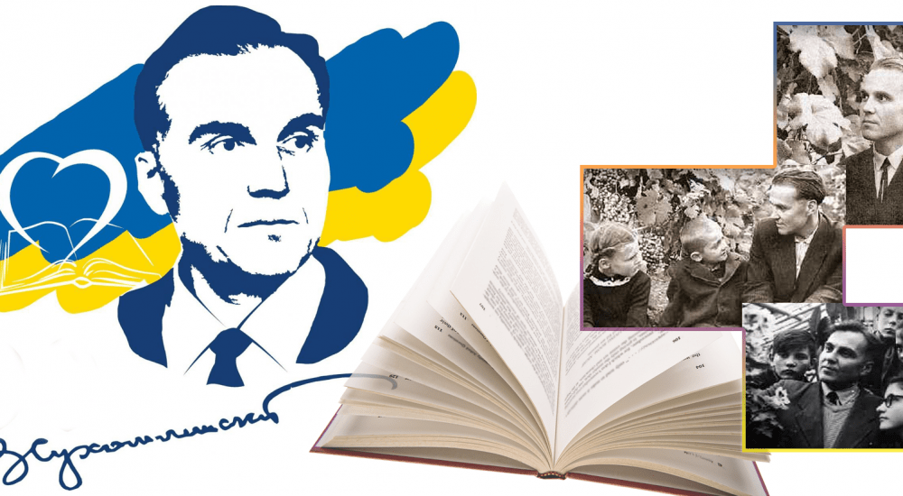
Литературная мозаика

«Сердце, отданное детям»

Составила: заведующий
Потаповским отделом
Дубова С.А.

х. Потапов

27 сентября 2023 год
Дата проведения: 27 сентября 2023 года
Время проведения: 15:00
Место проведения: Библиотека

Сценарий
«Сердце, отданное детям»

Цель: воспитывать у детей чувство человечности, доброжелательности, гуманизма, скромности и великодушия, пробуждать интерес ко всему полезному и морально правильному. А также знакомить с творчеством Василия Александровича Сухомлинского.
Оборудование: портрет В.А. Сухомлинского, произведения из сборника «Сказки школы под голубым небом», иллюстрации.
Библиотекарь: Добрый день ребята! Мы рады видеть вас на нашей замечательной библиотеке.
Я прошу улыбнуться тех, кто пришел сюда с хорошим настроением.
Поднимите руку те, кому нравиться общаться с соседями.
Хлопните в ладоши, если вы не любите конфликтовать и спорить.
Пожмите руки, если стараетесь уважительно относиться к людям.
Думаю, что теперь можно начать.
Ведущий: Сегодняшнюю встречу мы хотим посвятить 105-летию со дня рождения Василия Александровича Сухомлинского. Имя этого удивительного человека известно на весь мир. Но что мы о нем знаем? Кем был и чем знаменит этот человек? Кем мог быть по профессии этот человек, если он говорил такие слова:
«Что было главным в моей жизни? Не раздумывая, отвечаю: «Любовь к детям». (учителем)
А еще кем? С какой профессией у вас ассоциируются эти слова:
Газета, новости, люди, редакция, факты. (журналист, публицист)
Библиотекарь: Эти две профессии относятся к одному человеку. К сожалению, сейчас его уже нет с нами, но его труды не дают нам забыть это славное имя — Василий Александрович Сухомлинский.
Ведущий: По-моему, самое время рассказать об этом удивительном человеке.
Осенним днём, 28 сентября 1918 года, в крестьянской семье родился мальчик, которого назвали Василием. Ему суждено было стать великим учёным-педагогом. Учась в школе, Василий много читал, иллюстрировал прочитанные книги. Был любознательным, старательным и одним из лучших учеников. Школу В.А. Сухомлинский окончил в 1933 году и сразу поступил в педагогический институт. В 17 лет Сухомлинский приступил к работе.
В 1941 году, когда началась ВОВ, молодой учитель добровольцем отправился на фронт. Во время одного из боев за Москву в начале 1942 года осколок снаряда задел его сердце. Врачи не давали никакой гарантии, что молодой человек выживет. Однако Сухомлинский, вопреки всем прогнозам, пошел на поправку и в дальнейшем всю жизнь носил в сердце кусочек снаряда, который хирурги так не смогли извлечь.
Возвратившись на родину, узнал, что его жена с малолетним сыном были замучены фашистами. Душевная рана оказалась сильнее физической. Но любовь к работе спасла его.
После войны и до последнего дня своей жизни работал директором школы.
Библиотекарь: Ребята, у вас есть возможность воссоздать облик школы в которой проработал В.А. Сухомлинский, собрав мозаику.
Игра «Мозаика»
Ведущий: Глядя на картинку, определите какая это школа? (Сельская)
Да. Это была обычная, рядовая школа, к тому же еще и почти разрушенная за годы войны, знаменитой ее сделал Сухомлинский, организовав в ней экспериментальную лабораторию. Он награждён многими правительственными орденами и медалями, получил звание Заслуженного учителя.
Василий Александрович очень любил детей. Все его труды, так или иначе, были связаны с детьми. Он очень хотел, чтобы из каждого маленького человечка вырос достойный взрослый человек.
Библиотекарь: Им были составлены правила для детей, так называемые 10 НЕЛЬЗЯ.
Что не надо делать:
1. Бездельничать, когда трудятся старшие.
2. Смеяться над старостью.
3. Оставлять старших в одиночестве.
4. Собираться в дорогу, не посоветовавшись и не попрощавшись со старшими.
5. Садиться за стол, не пригласив старших.
6. Требовать от старших того, чего у них нет.
7. Пререкаться со старшими.
8. Делать то, что осуждают старшие.
9. Допускать, чтобы близкие давали тебе то, что не позволяют себе.
10. Ожидать, пока с тобой поздороваются, ты должен первым приветствовать старших.
Ведущий: Педагог через всю свою жизнь пронёс большую любовь к книге. В результате им было написано 48 книг, сотни статей, 1500 сказок.
Самые значительные произведения: «Сердце отдаю детям», «Сто советов учителю», «Рождение гражданина», «Родительская педагогика», «Воспитать настоящего человека», «Письма к сыну», «О воспитании» и др.
Библиотекарь: Внимание викторина!
ВИКТОРИНА
Вам предстоит выбрать правильный вариант ответа на заданный вопрос.
1. Верно ли, что: Сухомлинский был педагогом?
Да.
Не просто педагогом, а педагогом-новатором.
2. Василий Александрович родился в 1918 году?
Да.
3. После окончания института он стал работать завхозом?
Нет.
Работал учителем.
4. В школе преподавал географию?
Нет.
Был учителем украинского языка и литературы.
5. Все родные братья и сестры стали учителями?
Да.
Братья Иван, Сергей и сестра Мелания, все они стали сельскими учителями.
6. Во время войны был ранен в сердце?
Да.
Василий Александрович ушел из жизни 2 сентября 1970 года в 52 года будучи еще относительно молодым крепким мужчиной. Виной тому стал тот самый злополучный осколок, застрявший в сердце выдающегося педагога.
7. Василий Александрович воспитывался в семье, где всегда было взаимное доверие, уважение к старшим, труду.
Да.
8. На каникулах школьник Василий ходил в детский сад и работал там помощником воспитателя?
Да.
Он ухаживал за малышами, читал им книжки, рассказывал сказки и проводил веселые игры. Поэтому и выбрал в дальнейшем профессию педагога.

Ведущий: В.А. Сухомлинский был очень многогранным человеком: любил людей, жизнь, цветы, растения, животных.
О чем Сухомлинский мог так сказать?
«Она не может мыслить, но она может воплощать мысль».
А еще он Сухомлинский сказал: «Она открывает людям глаза на красоту».
(музыка)
Василий любил песни, самая любимая «Чернобривцы». Эта песня о маме. О самом дорогом для него человеке.
Библиотекарь: Несмотря на то, что со времени, когда жил и работал великий педагог-новатор, прошло целое столетие, его имя живет в памяти народов. Давайте будем стремиться быть любознательными, честными, умными!

Использованная литература:
1. Козлова С. А., Куликова Т. А. Дошкольная педагогика. – М.: Академия, 2002
2. Мухин М.И. В А.Сухомлинский об умственном воспитании. – Киев, 1983 3. Сухомлинский В.А. Духовный мир школьника. – М.,1961 4.Сухомлинский В.А. Сердце отдаю детям. Киев,1973

